Le domaine du CIRAN

http://www.domaineduciran.com/domaine/
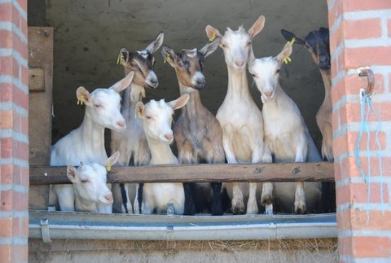
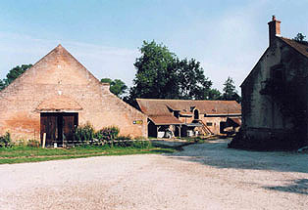

Le domaine du Ciran propose des activités pédagogiques, la visite du domaine, des hébergements….

La ferme est exploitée par un groupement agricole d'exploitation en commun (GAEC). Elle couvre 60ha du domaine :
– 11 ha de maïs ensilage, pour nourrir les animaux en hiver,
– 45 ha de prairies destinées au pâturage et à la fauche.
Le troupeau se compose de :
– 100 chèvres laitières et 25 chevrettes de races SAANEN et ALPINE,
– un élevage de cerfs et biches d’Écosse.
Fromage de chèvre, sec ou frais, il est vendu directement à la ferme et sur les marchés régionaux.
La ferme est ouverte du mardi au dimanche de 9h à 12h et de 15h à 19h
L'Association pour la Fondation Sologne, qui en est propriétaire depuis 1977, gère et entretient ce domaine dans un équilibre entre la nature et le travail des hommes. A ces activités traditionnelles de gestion du territoire correspondent des paysages variés, milieux d'accueil d'une faune sauvage exceptionnelle qui a donné à cette région sa réputation internationale.

La Ferme Pédagogique SAUTE MOUTON
http://www.saute-mouton.net/

La ferme est un domaine exploité en polyculture et élevage biologique depuis 15 ans. Le respect de l’environnement est au centre de leur vie . C'est pourquoi ils ont choisi de travailler en agriculture biologique
leur objectif est de faire prendre conscience à leurs visiteurs de l'importante dépendance de l’homme à la nature et de l’influence de l’agriculture sur la biodiversité

Le jardin potager leur permet de vendre leurs produits à la ferme le vendredi de 17h a 19h et sur commande.Mais ils vendent aussi leurs produits sur le marché de Châteauneuf sur loire le matin et à Tigy le samedi matin
La ferme du saute mouton propose un camping , des activités pédagogique,la vente de leurs produits,l'observation et l'approche des annimaux,la découverte de la vie a la ferme,le maraîchage a la ferme …...
Ils vendent aussi des céréales et des œufs

